Laboratorio 8

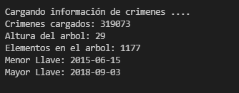

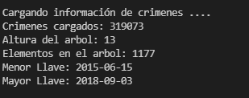

¿Qué diferencia existe entre las alturas de los dos árboles (BST y RBT)?

La altura del árbol BST es más del doble de las del RBT, de 29 a 13.

¿Por qué pasa esto?

Se debe a que las raíces en el BST se plantan como raíces, y se van ordenando de izquierda a derecha de menor a mayor, esto creo una orden que puede llegar a ser ineficiente y en el peor de los casos de orden O(n). En el caso delos arboles RBT su carga es rápida, y se van balanceado a medida que los elementos van llegando.